**Отчет по лабораторной работе №1**

**По дисциплине «Теория систем и системный анализ»**

**Тема:** **История развития системных представлений**

Студент: Агниев Сергей Владимирович

Преподаватель Терещенко Жанна Анатольевна

Краснодар 2024

**Вопросы для обсуждения:**

1. Основные события в развитии системных представлений в странах ближнего и дальнего зарубежья

1. Древние корни: Понятие "система" зародилось еще в Древней Греции, где философы, такие как Аристотель, рассматривали целостность и взаимосвязь элементов.
2. XX век: В начале XX века появляются первые теоретические работы по системным представлениям, такие как теория относительности Эйнштейна и кибернетика Норберта Винера.
3. Общая теория систем: В 1930–1950-х годах австрийский биолог Людвиг фон Берталанфи разрабатывает общую теорию систем, которая становится основой для междисциплинарного подхода.
4. Системный анализ: В 1960–1970-х годах активно развивается системный анализ как методология решения сложных задач в управлении, экономике и военных исследованиях.

2. Основные события в развитии системных представлений в России

1. Кибернетика в СССР: В 1950–1960-х годах кибернетика становится популярной научной дисциплиной благодаря работам А.И. Китова, В.М. Глушкова и других ученых.
2. Системный подход в экономике: В 1970-е годы активно внедряются методы системного анализа для планирования народного хозяйства.
3. Научные школы: Создаются крупные школы системного анализа, такие как школа академика В.С. Михалевича.
4. Современные исследования: В постсоветский период системный подход применяется для решения задач управления, проектирования сложных технических систем и моделирования социальных процессов.

3. Основные специалисты в области системного подхода в России

* В.М. Глушков — один из основателей кибернетики в СССР, разработчик автоматизированных систем управления.
* А.И. Китов — пионер в области применения вычислительной техники для управления сложными системами.
* В.С. Михалевич — автор работ по оптимизации и математическому моделированию сложных систем.
* Г.П. Щедровицкий — философ и методолог, развивавший идеи системного мышления.

4. Основные понятия и определения теории систем

* Система: Совокупность взаимосвязанных элементов, образующих целостную структуру для выполнения определенных функций.
* Элемент системы: Минимальная часть системы, обладающая определенными свойствами и функциями.
* Входы и выходы системы: Потоки информации, энергии или вещества, поступающие в систему или выходящие из нее.
* Целостность: Свойство системы функционировать как единое целое.

5. Системы и процессы. Общесистемные закономерности

Системы:

* Открытые (взаимодействуют с внешней средой) и закрытые (изолированы от среды).
* Простые (с малым числом элементов) и сложные (с развитой структурой).

Процессы:

* Динамические изменения состояния системы во времени.
* Могут быть линейными или нелинейными.

Общесистемные закономерности:

* Принцип целостности: система больше суммы ее частей.
* Принцип эмерджентности: у системы появляются свойства, отсутствующие у отдельных элементов.

6. Основные положения системного анализа. Определения, принципы системного анализа

Системный анализ — это методология исследования сложных объектов с целью их описания, прогнозирования поведения и оптимизации работы.

Принципы системного анализа:

* Целостность: учет всех взаимосвязей внутри системы.
* Иерархичность: рассмотрение системы на разных уровнях детализации.
* Адаптивность: способность учитывать изменения внешней среды.

7. Признаки системы их сущность

* Целостность: Система действует как единое целое благодаря взаимодействию ее частей.
* Структурированность: Элементы системы связаны определенными отношениями (структурой).
* Функциональность: Система выполняет определенные функции для достижения целей.

8. Принципы системного анализа. Сущность и особенности

Принципы:

* Учет внешней среды: система рассматривается во взаимодействии с окружением.
* Моделирование процессов: использование моделей для изучения поведения системы.
* Комплексность: анализ всех аспектов функционирования системы.

Особенности:

* Междисциплинарный подход.
* Использование количественных и качественных методов анализа.

9. Требования к формулировке цели. Сущность целеполагания. Значение четко сформулированной цели

Требования к цели:

* Конкретность (ясное описание результата).
* Измеримость (возможность оценки достижения цели).
* Реалистичность (достижимость при заданных условиях).

Сущность целеполагания:

* Определение направлений деятельности для достижения желаемого результата с учетом ограничений ресурсов и времени.

Значение четко сформулированной цели:

* Четкая цель позволяет эффективно распределить ресурсы, определить приоритеты действий и оценить успех выполнения задачи.

**Задания:**

Задание 1. Графическое изображение взаимодействия понятий: система, элемент, подсистема, компонент.

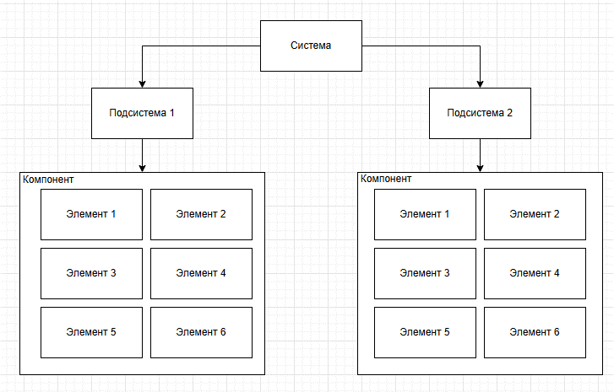

Задание 2. Таблица понятий: большая система и сложная система.

|  |  |  |
| --- | --- | --- |
| **Понятие** | **Большая система** | **Сложная система** |
| Определение | Система, для исследования которой не хватает материальных ресурсов (времени, базы данных и т.д.). | Система с большим числом элементов и внутренних связей, структурным разнообразием и сложными функциями. |
| Структура | Имеет иерархическую структуру управления и функциональную избыточность. | Состоит из различных подсистем, каждая из которых может быть детализирована до более простых элементов. |
| Взаимодействие | Элементы могут взаимодействовать, при этом система может сохранять работоспособность даже при отказе отдельных элементов. | Высокий уровень взаимодействия между элементами, что может повышать сложность системы. |
| Примеры | Экономическая система страны, система управления полетом крупного аэродрома, городская транспортная система. | Компьютерные сети, экосистемы, сложные производственные процессы. |
| Характеристики | Большое количество состояний, затрудняющее моделирование; необходимость в мощных вычислительных ресурсах. | Наличие неравномерности и разнообразия в элементах; выполнение множества функций. |

Задание 3. Графическое изображение взаимосвязи системы с окружающей средой.

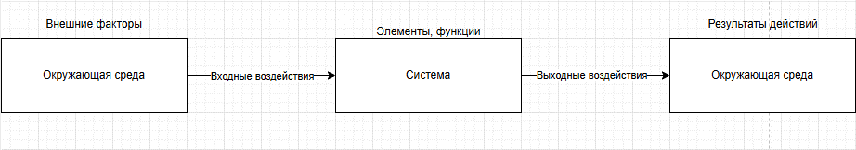

Задание 4. Таблица для классификации проблем принятия решений.

| **Критерий классификации** | **Тип проблемы** | **Описание** |
| --- | --- | --- |
| **По структуре** | Структурированные проблемы | Проблемы, в которых все зависимости могут быть выражены в числах и символах, с возможностью количественной оценки. |
| Слабоструктурированные проблемы | Проблемы, содержащие как качественные, так и количественные элементы, где качественные стороны доминируют. |
| Неструктурированные проблемы | Проблемы, в которых количественные зависимости неизвестны и описаны только качественно. |
| **По степени уникальности** | Рутинные (стандартные) проблемы | Проблемы, для которых существуют известные решения или алгоритмы их получения. |
| Нетворческие (нестандартные) проблемы | Проблемы, требующие новых решений и нестандартных подходов. |
| **По времени действия** | Оперативные решения | Решения, касающиеся текущих задач и повседневной деятельности организации. |
| Тактические решения | Решения, направленные на выполнение стратегических планов в среднесрочной перспективе. |
| Стратегические решения | Долгосрочные решения, касающиеся общего направления развития организации. |
| **По характеру принятия решений** | Индивидуальные решения | Решения, принимаемые одним человеком с полной ответственностью. |
| Коллективные решения | Решения, принимаемые группой лиц или коллективом. |
| **По условиям неопределенности** | Решения в условиях определенности | Проблемы, где известны все параметры и возможные альтернативы. |
| Решения в условиях риска | Проблемы с вероятностной определенностью, где известны вероятности различных исходов. |
| Решения в условиях неопределенности | Проблемы, где отсутствует полная информация о параметрах и возможных вариантах решений. |

Задание 5. Построение "дерева целей".

